Приложение 1
к постановлению администрации
Иркутского районного муниципального
образования
от «___»_________2020 г №________

СХЕМА РАСПОЛОЖЕНИЯ ГРАНИЦ ПУБЛИЧНОГО СЕРВИТУТА

Площадь испрашиваемого публичного сервитута на часть земельного участка 38:06:000000:3837 - 110 кв. м
Обозначение характерных точек границ | Координаты, м
 | X | Y
1 | 2 | 3
- | – | –
н1 | 446957.99 | 3325362.76
н2 | 446958.24 | 3325363.73
н3 | 446957.27 | 3325363.98
н4 | 446957.02 | 3325363.01
н1 | 446957.99 | 3325362.76
- | – | –
н5 | 446992.38 | 3325496.71
н6 | 446992.64 | 3325497.68
н7 | 446991.67 | 3325497.93
н8 | 446991.42 | 3325496.96
н5 | 446992.38 | 3325496.71
- | – | –
н9 | 447002.34 | 3325534.71
н10 | 447002.59 | 3325535.68
н11 | 447001.62 | 3325535.93
н12 | 447001.37 | 3325534.96
н9 | 447002.34 | 3325534.71
- | – | –
н13 | 446889.01 | 3325194.24
н14 | 446889.51 | 3325195.10
н15 | 446888.65 | 3325195.60
н16 | 446888.15 | 3325194.74
н13 | 446889.01 | 3325194.24
- | – | –
н17 | 446968.75 | 3325405.21
н18 | 446969.00 | 3325406.18
н19 | 446968.03 | 3325406.43
н20 | 446967.78 | 3325405.46
н17 | 446968.75 | 3325405.21
- | – | –
н21 | 446981.26 | 3325453.17
н22 | 446981.51 | 3325454.14
н23 | 446980.55 | 3325454.39
н24 | 446980.30 | 3325453.42
н21 | 446981.26 | 3325453.17
- | – | –
н25 | 446773.46 | 3325035.87
н26 | 446774.08 | 3325036.65
н27 | 446773.29 | 3325037.27
н28 | 446772.67 | 3325036.48
н25 | 446773.46 | 3325035.87
- | – | –
н29 | 446635.67 | 3324469.68
н30 | 446635.41 | 3324470.65
н31 | 446634.45 | 3324470.38
н32 | 446634.71 | 3324469.42
н29 | 446635.67 | 3324469.68
- | – | –
н33 | 446947.02 | 3325319.98
н34 | 446947.27 | 3325320.95
н35 | 446946.30 | 3325321.19
н36 | 446946.06 | 3325320.22
н33 | 446947.02 | 3325319.98
- | – | –
н37 | 446802.63 | 3325072.92
н38 | 446803.25 | 3325073.70
н39 | 446802.47 | 3325074.32
н40 | 446801.85 | 3325073.54
н37 | 446802.63 | 3325072.92
- | – | –
н41 | 446912.08 | 3325234.15
н42 | 446912.58 | 3325235.02
н43 | 446911.71 | 3325235.52
н44 | 446911.21 | 3325234.65
н41 | 446912.08 | 3325234.15
- | – | –
н45 | 446680.67 | 3324918.73
н46 | 446681.29 | 3324919.51
н47 | 446680.51 | 3324920.13
н48 | 446679.89 | 3324919.35
н45 | 446680.67 | 3324918.73
- | – | –
н49 | 446834.00 | 3325112.77
н50 | 446834.62 | 3325113.55
н51 | 446833.84 | 3325114.17
н52 | 446833.21 | 3325113.39
н49 | 446834.00 | 3325112.77
- | – | –
н53 | 446607.67 | 3324574.45
н54 | 446607.41 | 3324575.42
н55 | 446606.44 | 3324575.16
н56 | 446606.70 | 3324574.19
н53 | 446607.67 | 3324574.45
- | – | –
н57 | 446593.72 | 3324626.83
н58 | 446593.46 | 3324627.80
н59 | 446592.50 | 3324627.54
н60 | 446592.75 | 3324626.57
н57 | 446593.72 | 3324626.83
- | – | –
н61 | 446618.09 | 3324839.02
н62 | 446618.71 | 3324839.80
н63 | 446617.92 | 3324840.42
н64 | 446617.30 | 3324839.63
н61 | 446618.09 | 3324839.02
- | – | –
н65 | 446709.98 | 3324955.69
н66 | 446710.60 | 3324956.47
н67 | 446709.82 | 3324957.09
н68 | 446709.19 | 3324956.31
н65 | 446709.98 | 3324955.69
- | – | –
н69 | 446567.16 | 3324726.14
н70 | 446566.90 | 3324727.11
н71 | 446565.94 | 3324726.85
н72 | 446566.20 | 3324725.89
н69 | 446567.16 | 3324726.14
- | – | –
н73 | 446588.38 | 3324801.00
н74 | 446588.99 | 3324801.79
н75 | 446588.21 | 3324802.40
н76 | 446587.59 | 3324801.62
н73 | 446588.38 | 3324801.00
- | – | –
н77 | 446621.40 | 3324523.00
н78 | 446621.14 | 3324523.97
н79 | 446620.18 | 3324523.71
н80 | 446620.44 | 3324522.75
н77 | 446621.40 | 3324523.00
- | – | –
н81 | 446649.36 | 3324878.87
н82 | 446649.98 | 3324879.66
н83 | 446649.19 | 3324880.28
н84 | 446648.58 | 3324879.49
н81 | 446649.36 | 3324878.87
- | – | –
н85 | 446742.98 | 3324997.28
н86 | 446743.60 | 3324998.07
н87 | 446742.81 | 3324998.69
н88 | 446742.19 | 3324997.90
н85 | 446742.98 | 3324997.28
- | – | –
н89 | 446580.27 | 3324676.76
н90 | 446580.02 | 3324677.72
н91 | 446579.05 | 3324677.47
н92 | 446579.31 | 3324676.50
н89 | 446580.27 | 3324676.76
- | – | –
н93 | 446935.76 | 3325274.53
н94 | 446931.79 | 3325279.07
н95 | 446931.04 | 3325278.41
н96 | 446935.01 | 3325273.87
н93 | 446935.76 | 3325274.53
- | – | –
н97 | 446862.43 | 3325148.12
н98 | 446864.08 | 3325154.06
н99 | 446863.11 | 3325154.32
н100 | 446861.74 | 3325149.35
н101 | 446857.14 | 3325150.80
н102 | 446856.84 | 3325149.85
н97 | 446862.43 | 3325148.12
- | – | –
н103 | 446562.38 | 3324760.72
н104 | 446562.48 | 3324761.71
н105 | 446557.56 | 3324762.19
н106 | 446558.80 | 3324767.44
н107 | 446557.83 | 3324767.67
н108 | 446556.40 | 3324761.35
н103 | 446562.38 | 3324760.72
- | – | –
н109 | 444895.80 | 3321551.21
н110 | 444895.64 | 3321552.20
н111 | 444894.65 | 3321552.04
н112 | 444894.81 | 3321551.05
н109 | 444895.80 | 3321551.21
- | – | –
н113 | 445062.27 | 3321820.33
н114 | 445061.58 | 3321821.06
н115 | 445060.85 | 3321820.37
н116 | 445061.54 | 3321819.64
н113 | 445062.27 | 3321820.33
- | – | –
н117 | 444890.52 | 3321584.23
н118 | 444890.36 | 3321585.22
н119 | 444889.37 | 3321585.06
н120 | 444889.53 | 3321584.07
н117 | 444890.52 | 3321584.23
- | – | –
н121 | 445262.97 | 3321978.24
н122 | 445262.47 | 3321979.11
н123 | 445261.60 | 3321978.61
н124 | 445262.10 | 3321977.74
н121 | 445262.97 | 3321978.24
- | – | –
н125 | 444926.85 | 3321692.20
н126 | 444926.16 | 3321692.92
н127 | 444925.43 | 3321692.23
н128 | 444926.13 | 3321691.51
н125 | 444926.85 | 3321692.20
- | – | –
н129 | 444972.36 | 3321735.44
н130 | 444971.68 | 3321736.17
н131 | 444970.95 | 3321735.48
н132 | 444971.64 | 3321734.75
н129 | 444972.36 | 3321735.44
- | – | –
н133 | 445294.67 | 3321996.47
н134 | 445294.17 | 3321997.34
н135 | 445293.30 | 3321996.84
н136 | 445293.80 | 3321995.97
н133 | 445294.67 | 3321996.47
- | – | –
н137 | 445019.18 | 3321779.57
н138 | 445018.50 | 3321780.29
н139 | 445017.77 | 3321779.61
н140 | 445018.46 | 3321778.88
н137 | 445019.18 | 3321779.57
- | – | –
н141 | 445234.35 | 3321961.59
н142 | 445233.85 | 3321962.45
н143 | 445232.99 | 3321961.95
н144 | 445233.49 | 3321961.09
н141 | 445234.35 | 3321961.59
- | – | –
н145 | 445186.03 | 3321933.67
н146 | 445185.53 | 3321934.53
н147 | 445184.67 | 3321934.03
н148 | 445185.17 | 3321933.17
н145 | 445186.03 | 3321933.67
- | – | –
н149 | 444893.42 | 3321440.19
н150 | 444893.67 | 3321441.16
н151 | 444892.70 | 3321441.40
н152 | 444892.45 | 3321440.44
н149 | 444893.42 | 3321440.19
- | – | –
н153 | 444881.08 | 3321391.13
н154 | 444881.32 | 3321392.10
н155 | 444880.35 | 3321392.34
н156 | 444880.11 | 3321391.37
н153 | 444881.08 | 3321391.13
- | – | –
н157 | 444865.36 | 3321329.42
н158 | 444865.61 | 3321330.39
н159 | 444864.64 | 3321330.64
н160 | 444864.40 | 3321329.67
н157 | 444865.36 | 3321329.42
- | – | –
н161 | 445139.36 | 3321898.93
н162 | 445134.79 | 3321905.17
н163 | 445133.98 | 3321904.58
н164 | 445138.55 | 3321898.34
н161 | 445139.36 | 3321898.93
- | – | –
н165 | 445105.75 | 3321861.70
н166 | 445101.78 | 3321867.01
н167 | 445100.98 | 3321866.42
н168 | 445104.95 | 3321861.10
н165 | 445105.75 | 3321861.70
- | – | –
н169 | 444886.46 | 3321644.51
н170 | 444886.88 | 3321645.42
н171 | 444880.85 | 3321648.20
н172 | 444883.69 | 3321653.32
н173 | 444882.82 | 3321653.80
н174 | 444879.50 | 3321647.75
н169 | 444886.46 | 3321644.51
- | – | –
н175 | 444904.23 | 3321482.41
н176 | 444906.01 | 3321489.67
н177 | 444899.06 | 3321490.24
н178 | 444898.98 | 3321489.25
н179 | 444904.75 | 3321488.78
н180 | 444903.26 | 3321482.65
н175 | 444904.23 | 3321482.41
- | – | –
н181 | 444614.33 | 3319432.22
н182 | 444613.64 | 3319432.95
н183 | 444612.91 | 3319432.27
н184 | 444613.60 | 3319431.54
н181 | 444614.33 | 3319432.22
- | – | –
н185 | 444581.52 | 3319401.42
н186 | 444580.84 | 3319402.15
н187 | 444580.11 | 3319401.47
н188 | 444580.80 | 3319400.74
н185 | 444581.52 | 3319401.42
- | – | –
н189 | 444545.89 | 3319368.03
н190 | 444545.20 | 3319368.76
н191 | 444544.47 | 3319368.08
н192 | 444545.16 | 3319367.35
н189 | 444545.89 | 3319368.03
- | – | –
н193 | 444506.85 | 3319331.44
н194 | 444506.16 | 3319332.17
н195 | 444505.44 | 3319331.49
н196 | 444506.12 | 3319330.76
н193 | 444506.85 | 3319331.44
- | – | –
н197 | 444470.38 | 3319297.61
н198 | 444469.70 | 3319298.34
н199 | 444468.97 | 3319297.65
н200 | 444469.66 | 3319296.93
н197 | 444470.38 | 3319297.61
Система координат МСК-38, зона 3

Площадь, кв.м. | Цель установления публичного сервитута
110 | Для эксплуатации линейного объекта «ВЛ-10кВ Горохово-Верхний Кет от ПС 35/10кВ Горохово до опоры 403 с. Верхний Кет»

7
6
5
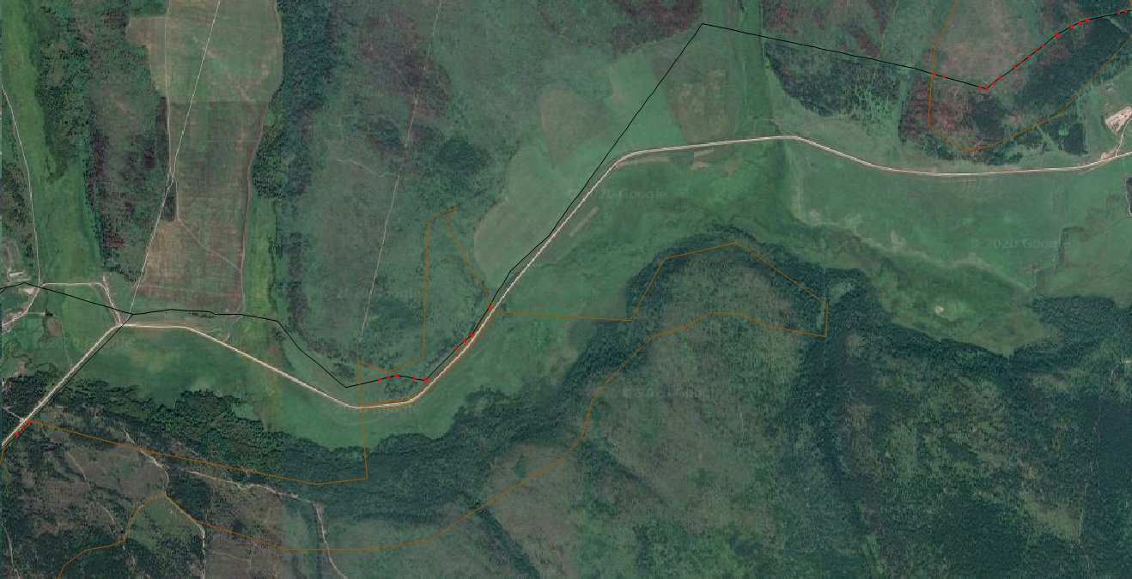
6
5
4
3
2
1

Масштаб 1: 25 000
Условные обозначения:
-- граница образуемой части земельного участка (проектные границы публичного

сервитута)

-- линия электропередач «ВЛ-10кВ Горохово-Верхний Кет от ПС 35/10кВ Горохово до

опоры 403 с. Верхний Кет»

-- граница земельного участка, внесенного в ЕГРН, в отношении которого испрашивается сервитут

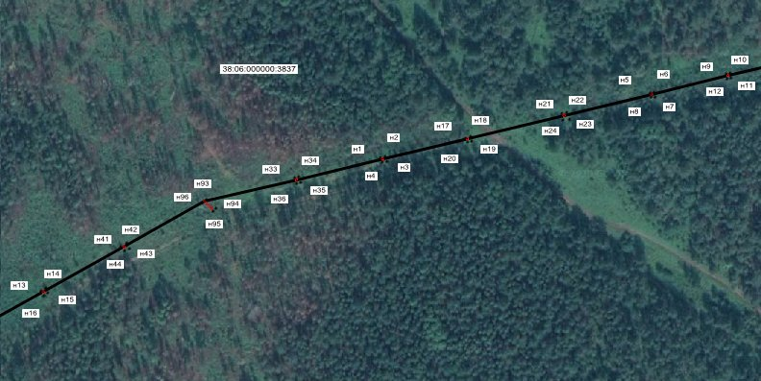
Лист 1

Масштаб 1: 3 000

Условные обозначения:

-- граница образуемой части земельного участка (проектные границы публичного

сервитута)

-- линия электропередач «ВЛ-10кВ Горохово-Верхний Кет от ПС 35/10кВ Горохово до

опоры 403 с. Верхний Кет»

-- граница земельного участка, внесенного в ЕГРН, в отношении которого испрашивается сервитут

38:06:000000:3837 – кадастровый номер земельного участка

н1 -- обозначение характерных точек публичного сервитута

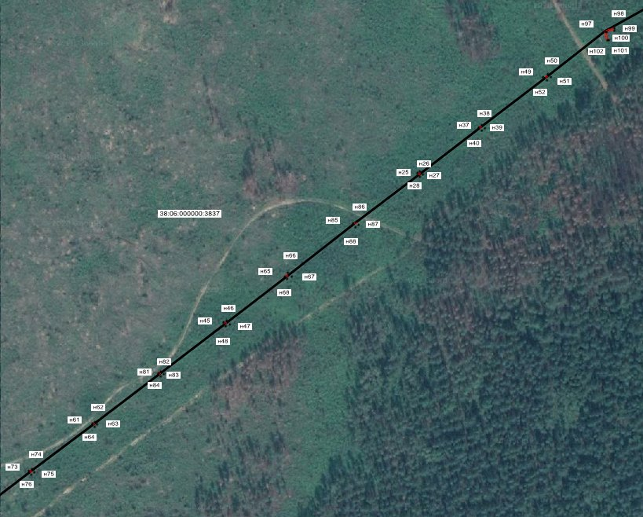
Лист 2

Масштаб 1: 3 000

Условные обозначения:

-- граница образуемой части земельного участка (проектные границы публичного

сервитута)

-- линия электропередач «ВЛ-10кВ Горохово-Верхний Кет от ПС 35/10кВ Горохово до

опоры 403 с. Верхний Кет»

-- граница земельного участка, внесенного в ЕГРН, в отношении которого испрашивается сервитут

38:06:000000:3837 – кадастровый номер земельного участка

н1 -- обозначение характерных точек публичного сервитута

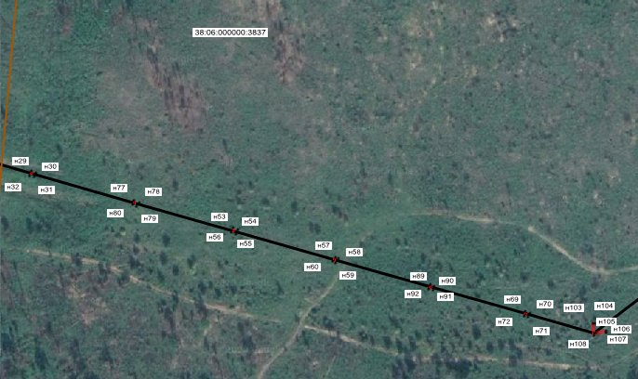
Лист 3

Масштаб 1: 2 000
Условные обозначения:

-- граница образуемой части земельного участка (проектные границы публичного

сервитута)

-- линия электропередач «ВЛ-10кВ Горохово-Верхний Кет от ПС 35/10кВ Горохово до

опоры 403 с. Верхний Кет»

-- граница земельного участка, внесенного в ЕГРН, в отношении которого испрашивается сервитут

38:06:000000:3837 – кадастровый номер земельного участка

н1 -- обозначение характерных точек публичного сервитут

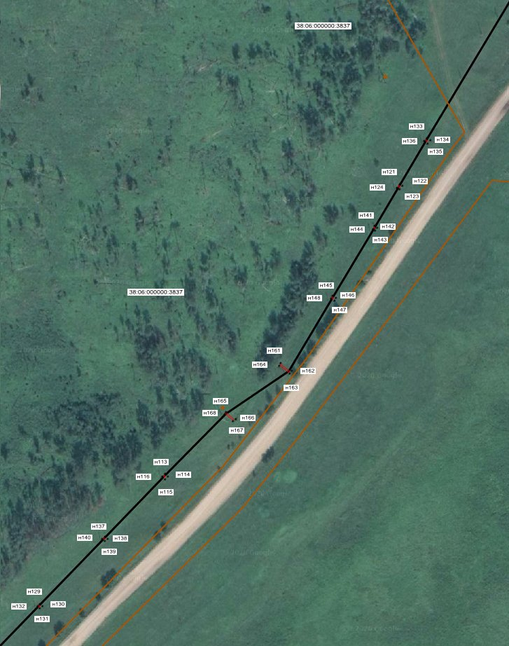
Лист 4

Масштаб 1: 3 000

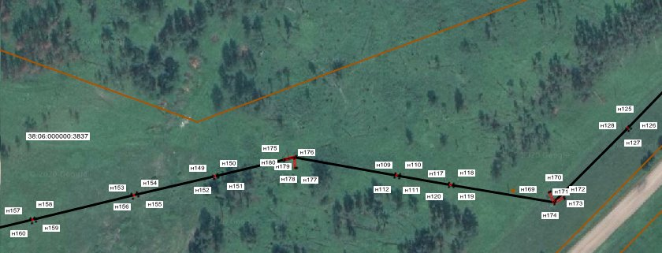
Лист 5
Масштаб 1: 3 000

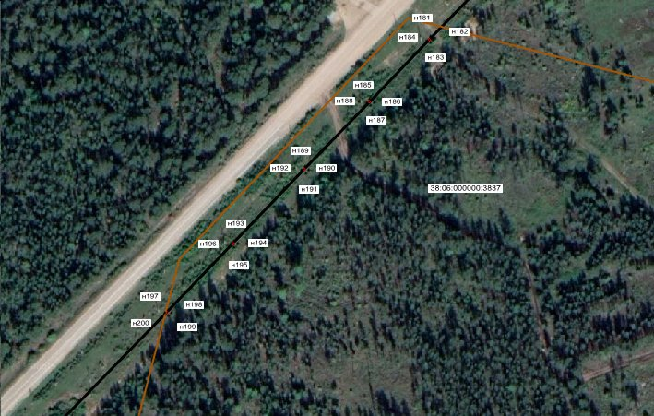
Лист 6
Масштаб 1: 3 000
Условные обозначения:

-- граница образуемой части земельного участка (проектные границы публичного

сервитута)

-- линия электропередач «ВЛ-10кВ Горохово-Верхний Кет от ПС 35/10кВ Горохово до

опоры 403 с. Верхний Кет»

-- граница земельного участка, внесенного в ЕГРН, в отношении которого испрашивается сервитут
38:06:000000:3837 – кадастровый номер земельного участка
н1 -- обозначение характерных точек публичного сервитута

Заместитель Мэра района И.Б. Кузнецов

